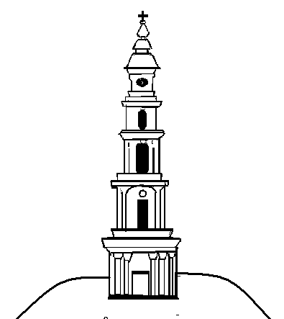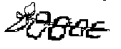

АДМИНИСТРАЦИЯ ЛЕЖНЕВСКОГО МУНИЦИПАЛЬНОГО РАЙОНА
ИВАНОВСКОЙ ОБЛАСТИ

ПОСТАНОВЛЕНИЕ

__10.05.2018___ №249_

Об утверждении проекта планировки территории и проекта межевания территории на строительство наружного газопровода для газификации индивидуального жилого дома по адресу: Ивановская область, Лежневский район, п. Лежнево, ул. Некрасова, дом №24

В соответствии со статьями 45,46 Градостроительного кодекса Российской Федерации, Генеральным планом и Правилами землепользования и застройки Лежневского городского поселения, согласно Протоколу публичных слушаний от 30.04.2018г. Администрация Лежневского муниципального района постановляет:

1. Утвердить проект планировки территории и проект межевания территории на строительство наружного газопровода для газификации индивидуального жилого дома по адресу: Ивановская область, Лежневский район, п. Лежнево, ул. Некрасова, дом №24.
2. Опубликовать настоящее Постановление в газете "Сельские вести" и разместить на официальном сайте Администрации Лежневского муниципального района в сети Интернет.
3.Контроль за исполнением настоящего Постановления оставляю за собой.
4. Постановление вступает в силу со дня его официального опубликования.

И.о. Главы Лежневского
муниципального района Колесников П.Н.

